Realiza el diseño de la siguiente tabla utilizando solo HTML y Bootstrap.

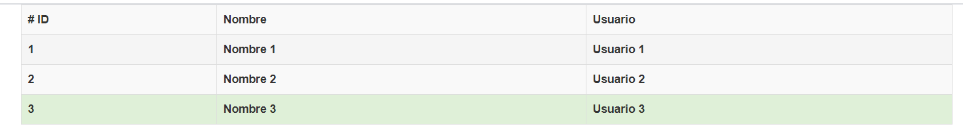

Realiza el diseño del siguiente formulario utilizando solo HTML y Bootstrap.

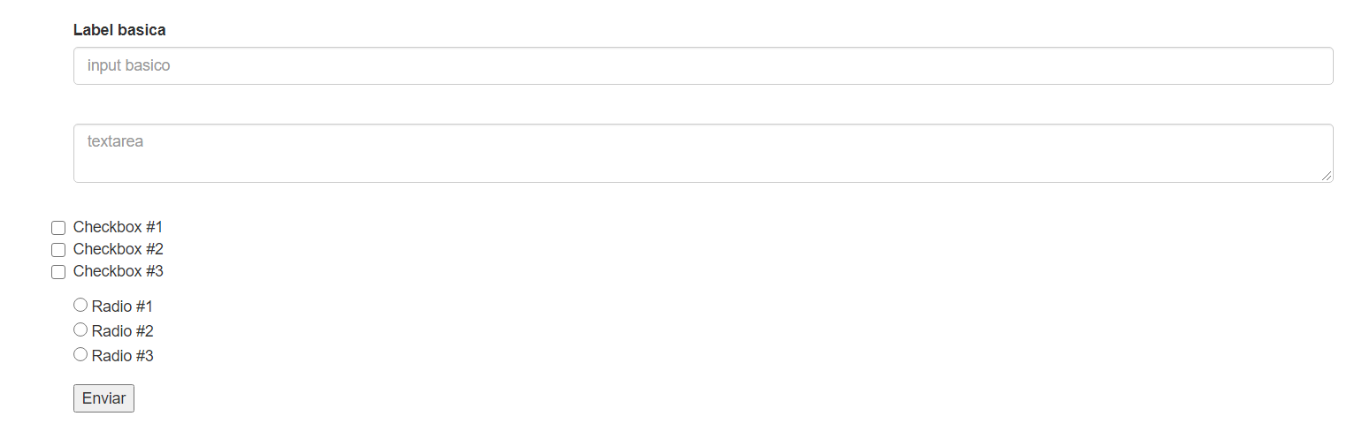

Realiza el diseño del siguiente formulario utilizando solo HTML y Bootstrap.

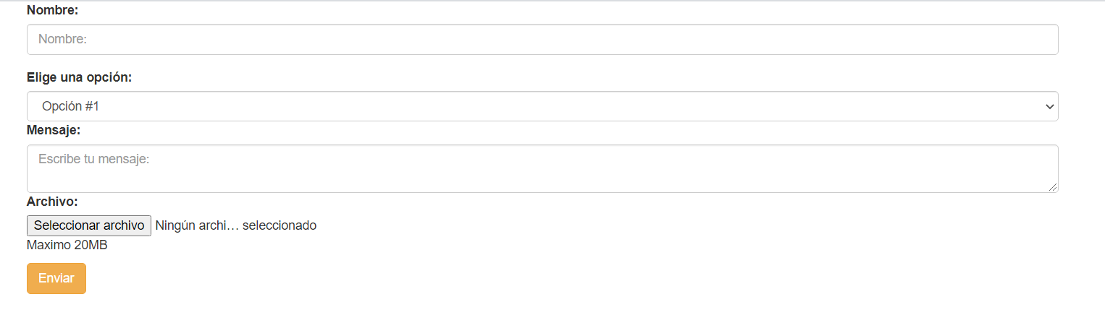

Realiza el diseño del siguiente formulario utilizando solo HTML y Bootstrap.

